Мероприятие на тему 8 марта
- «Сказка»
На столе разложены картинки связанные с праздником 8 марта и весной, перевернутые вниз, каждый учащийся берет по 1 картинке себе. Делятся на 2 команды и за 3 минуты каждой команде нужно придумать рассказ или сказку, с использованием всех картинок, а также придумать, как они будут ее представлять перед 2-ой командой.
- «Испорченный телефон»
Одна из команд выходит первой остается 1 главный, остальная команда выходит за дверь, прочитав рассказ главному потом заходит след. участник команды и он ему должен пересказать, то что запомнил и так каждый пока команда не закончится. В конце провести анализ того с чего начали и чем закончили. При этом повторять фразу «делать можно все.»
1 команда. Рассказ: «Как-то раз, я перед 8 марта решила залечить зуб, это была плохая идея, обычно это праздничные дни и "если что" тебе не помогут. В моем случае случилось это" если что". У меня опухла вся щека, лицо перекосила и макияж тоже мне бы не помог. Пришлось шутить на эту тему, я говорю мужу давай мы встретимся в многолюдном месте, и ты мне красиво подаришь цветы. Видели бы лица людей, когда мне муж дарил цветы и подарок (для окружающих просто красивый мужчина). Они смотрели и думали, как такую уродину можно любить))). А у кого-то появилась надежда, что и таких тоже любят.)) Веселое было 8 марта, ни поесть, ни попить.»
2 команда. Рассказ: «8 марта наша страна отмечает женский день. В этот весенний праздник поздравляют всех женщин, которые дороги. В этот день мы с папой преподносим цветы маме и бабушкам, а также дарим им подарки. Женщины в этот день нарядные и красивые. Я стараюсь как можно больше помогать маме в этот день. Я убираю, готовлю что - то вкусное, а папа покупает торт. Затем мы вместе оказываемся за праздничным столом и говорим слова благодарности женщинам. Они растят детей, трудятся на работе, занимаются хозяйством. Мы должны понимать, что им иногда приходится нелегко. Было бы замечательно, если бы мы все вспоминали об этом не только в день 8 марта.»

- «Помощники по хозяйству»
Смешивается круглый горох и фасоль в одну ёмкость и разделяется на 2 части. Нужно быстро и качественно разобрать горох от фасоли. Оценивается скорость и качество каждой из команд.
- «Крокодил»
На столе лежат карточки с надписями кухонных принадлежностей. Учащиеся берут любую карточку и объясняют что за предмет им попался. Слова: Разделочная доска, дуршлаг, нож, холодильник, салфетка, половник, мясорубка, сковородка, миксер, кастрюля, газовая плита, хлебопечка, мультиварка, вилка, венчик.
 | Разделочная доска |  |  | Дуршлаг
 | Нож |  |  | Холодильник
 | Салфетка |  |  | Половник
 | Мясорубка |  |  | Сковородка
 | Миксер |  |  | Кастрюля
 | Газовая плита |  |  | Хлебопечка
 | Мультиварка |  |  | Вилка
 | Венчик |  |  | Шумовка
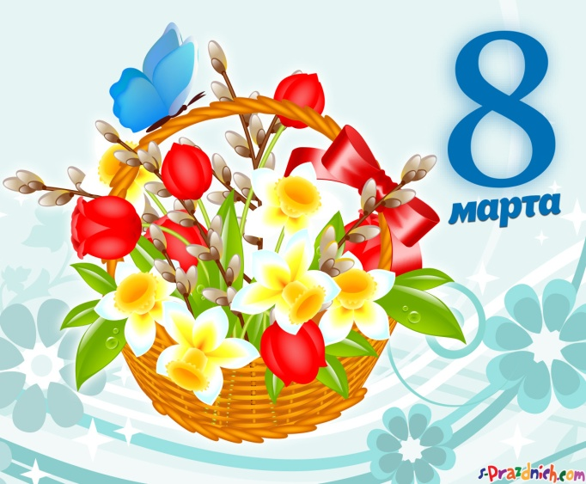
 |  |  | 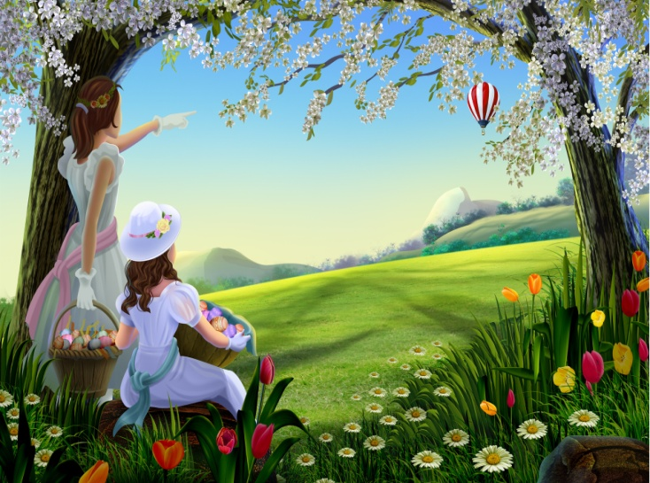
 |  | 